SAE de huerta de ciruelas
Creado el: 05/2019 por la Organización Nacional de la FFA

Resumen del video de SAE: John nos lleva a recorrer su programa de experiencia agrícola supervisada (SAE) como trabajador en una huerta de ciruelas. John trabaja para aprender el negocio para un día poder hacer de esto una carrera.
Objetivos de aprendizaje del estudiante:
Luego de completar estas actividades, los estudiantes...
- Describirán una SAE de huerta de ciruelas.
- Identificarán la historia detrás de la industria las ciruelas deshidratadas.
- Ilustrarán el proceso de producción de ciruelas.
- Describirán cómo se pueden emplear las ciruelas en la dieta diaria.
- Identificarán las áreas de enfoque profesional que se relacionen con el proceso de producción de ciruelas.

Tiempo requerido: 120 minutos
Recursos:
- “John Zuppan – SAE – Prune Orchard”, https://vimeo.com/289989630.
- Ag Explorer - https://www.AgExplorer.FFA.org/
- California Dried Plums - https://www.californiadriedplums.org/

Equipos e insumos necesarios:
- Una copia de la hoja de trabajo “Ciruelas” para cada estudiante.
- Una copia de la hoja de trabajo “Ciruelas y nutrición” para cada estudiante.
- Una copia de la hoja de trabajo “¡Datos curiosos!” para cada estudiante.
- Una copia de la hoja de trabajo “Producción” para cada estudiante.
- Una copia de la hoja de trabajo “Ciruelas todos los días” para cada estudiante.
- Acceso a Internet para reproducir el video en tiempo real o para insertarlo en PowerPoint con anticipación.

Este plan de estudios rápido también sirve como parte de:
- Una lección/unidad de SAE.
- Una lección de ciencias botánicas.
- Una lección/unidad de investigación.
- Una lección de ciencias alimentarias.

Estas actividades están alineadas con los siguientes estándares:

Elemento de rendimiento de AFNR
- CS.01: Analizar cómo los problemas, las tendencias, las tecnologías y las políticas públicas impactan los sistemas en el Grupo de Carreras de Agricultura, Alimentos y Recursos Naturales.
Precepto de la FFA
- FFA.PL-A.Acción: Asumir la responsabilidad y tomar las medidas necesarias para lograr los resultados deseados, sin importar cuál sea el objetivo o la tarea en cuestión.
- FFA.PL-E.Conciencia: Comprender la visión, la misión y los objetivos personales.
- FFA.PG-J.Desarrollo mental: Adoptar el desarrollo cognitivo e intelectual en relación con el razonamiento, el pensamiento y la capacidad de afrontar problemas.
- FFA.CS-N.Toma de decisiones: Analizar una situación y ejecutar un curso de acción apropiado.
Núcleo técnico profesional común
- AG1: Analizar cómo los problemas, las tendencias, las tecnologías y las políticas públicas impactan los sistemas en el Grupo de Carreras de Agricultura, Alimentos y Recursos Naturales.
NASDCTEc
- AGC02.02: Emplear el uso de información técnica de manera eficiente para mantener y comunicar los registros y procedimientos de confección de informes habitualmente usados en el conjunto de AFNR.
Núcleo común: lectura Texto informativo
- CCSS.ELA-Educación.RI.9-10.2: Determinar la idea central del texto y analizar su desarrollo durante el transcurso del texto, incluido cómo surge y se forma y perfecciona por los detalles específicos; entregar un resumen objetivo del texto.
- CCSS.ELA-Educación.RI.9-10.4: Determinar el significado de palabras y frases tal como se usan en un texto, incluidos los significados figurativos, connotativos y técnicos; analizar el impacto acumulativo de la elección de palabras específicas sobre el significado y el tono (por ejemplo, en qué se diferencia el lenguaje de una opinión judicial del de un periódico).
Núcleo común: hablar y escuchar
- CCSS.ELA-Educación.SL.9-10.2: Integrar múltiples fuentes de información presentadas en diversos medios o formatos (por ejemplo, de manera visual, cuantitativa, oral) evaluando la credibilidad y precisión de cada fuente.
Núcleo común: educación en materias científicas y técnicas Redacción
- CCSS.ELA-Educación.WHST.9.10.4: Producir una redacción clara y coherente en la que el desarrollo, la organización y el estilo sean apropiados para la tarea, el propósito y la audiencia.
Núcleo común: prácticas matemáticas
- CCSS.MP1: Dar sentido a los problemas y perseverar en resolverlos.
- CCSS.MP5: Usar herramientas adecuadas en forma estratégica.
- CCSS.MP6: Prestar atención a la precisión.
Prácticas para prepararse para las carreras de AFNR
- CRP.02: Aplicar las habilidades académicas y técnicas adecuadas. Las personas preparadas para una carrera acceden y utilizan fácilmente los conocimientos y habilidades adquiridos a través de la experiencia y la educación para ser más productivos.
- CRP.04: Comunicarse de forma clara, eficaz y con una razón. Las personas preparadas para una carrera comunican pensamientos, ideas y planes de acción con claridad, ya sea mediante métodos escritos, verbales o visuales.
- CRP.05: Considerar el impacto ambiental, social y económico de las decisiones. Las personas preparadas para una carrera comprenden la naturaleza interrelacionada de sus acciones y regularmente toman decisiones que impactan positivamente o mitigan el impacto negativo en otras personas, en organizaciones y en el medio ambiente.
- CRP.06: Demostrar creatividad e innovación. Las personas preparadas para una carrera piensan regularmente en ideas que resuelven problemas de maneras nuevas y diferentes, y contribuyen con esas ideas de manera útil y productiva para mejorar su organización.
- CRP.08: Utilizar el pensamiento crítico para dar sentido a los problemas y perseverar en resolverlos. Las personas preparadas para una carrera reconocen fácilmente los problemas en el lugar de trabajo, comprenden la naturaleza del problema y diseñan planes efectivos para resolverlo.
Asociación para las habilidades del siglo XXI
- Pensamiento crítico y resolución de problemas
- Flexibilidad y adaptabilidad
- Iniciativa y autodirección
- Liderazgo y responsabilidad
- Pensar creativamente

Plan de estudios:
- Pregunta de presentación: En su hoja, haga una lista de todas las palabras que se le ocurran cuando oye la palabra «ciruela». Pida a los estudiantes que de a dos piensen y compartan sus listas. Después, invite a los estudiantes a que compartan sus ideas con la clase. Pregunte a los estudiantes por qué se les ocurrieron esas palabras.

- Introducción: Tener un programa de experiencia agrícola supervisada (SAE) forma una parte integral de la educación agrícola. Hoy vamos a ver un video corto sobre la SAE que describe la SAE de huerta de ciruelas de un estudiante. Después del video, conoceremos más sobre la historia, producción y consumo de ciruelas en EE. UU.

- Actividad 1: Todos los estudiantes necesitan una copia de la hoja de trabajo “Ciruelas”. Los estudiantes comenzarán a responder las preguntas dadas mientras ven el video “John Zuppan – SAE – Prune Orchard”, https://vimeo.com/289989630. A continuación, los estudiantes conocerán la historia detrás de la industria de las ciruelas. Los estudiantes visitarán el sitio web de ciruelas deshidratadas de California (California Dried Plums), https://www.californiadriedplums.org/about-prunes-and-dried-plums/history, y desarrollarán una línea de tiempo con imágenes que representen el desarrollo de las ciruelas deshidratadas. La línea de tiempo tiene que tener un mínimo de nueve puntos. Los estudiantes también deben incluir una imagen de cada momento en la línea de tiempo.

Actividad 2: Después de que los estudiantes terminen sus líneas de tiempo, investigarán algunos datos divertidos de las ciruelas y su producción. Todos los estudiantes necesitan una copia de la hoja de trabajo “¡Datos curiosos!”. Usando las preguntas frecuentes del sitio California Dried Prunes, https://www.californiadriedplums.org/about-prunes-and-dried-plums/faq, los estudiantes harán el crucigrama sobre las preguntas frecuentes provistas. Por último, los estudiantes responderán la pregunta “¿Por qué cree que muchos consumidores no conocen las ciruelas ni su producción?” y “¿Cuál sería una forma de ayudar a los consumidores a comprender mejor las ciruelas?”. Pida a los estudiantes que compartan sus respuestas con la clase y conversen el motivo por el cual existe este desconocimiento.

Actividad 3: Todos los estudiantes necesitan una copia de la hoja de trabajo “Producción”. Con la información disponible en https://www.californiadriedplums.org/about-prunes-and-dried-plums/growing-and-harvesting, pida a los estudiantes que confeccionen un organigrama con imágenes y palabras mínimas que describan el proceso de producción de ciruelas. Cuando todos los estudiantes terminen sus organigramas, pida que los comparen y compartan con otros estudiantes.

Actividad 4: Todos los estudiantes necesitan una copia de la hoja de trabajo “Ciruelas y nutrición”. Ahora que los estudiantes entienden mejor lo que son las ciruelas y su producción, invítelos a observar los beneficios que les aportan como consumidores. Los estudiantes deben realizar las actividades para conocer cómo las ciruelas pueden adaptarse en su dieta diaria para que estén más saludables. Los estudiantes deben visitar el siguiente sitio web para conocer sobre nutrición: https://www.californiadriedplums.org/nutrition.
Pida a los estudiantes que comiencen a leer los aspectos nutricionales del consumo de ciruelas. A continuación, pida a los estudiantes que realicen las tres consignas y compartan lo que ahora saben de las ciruelas. Los estudiantes utilizarán AgExplorer para determinar dos área de enfoque profesional en el que las personas puedan emplearse en la industria de la producción de ciruelas. Los estudiantes tendrán que explicar por qué eligieron esas áreas de enfoque profesional. Invite a los estudiantes a que compartan y comparen esto con sus compañeros.

Actividad 5: Entregue una hoja de trabajo “Ciruelas todos los días” a cada estudiante. Los estudiantes aplicarán lo que ahora saben sobre las ciruelas para observar cómo pueden incorporar las ciruelas en su dieta diaria. Con las dos infografías entregadas, los estudiantes elegirán una receta que adoren en la actualidad y volverán a escribirla para agregar las ciruelas.

- Seguimiento: Cree un «libro» de recetas para compartir en clase para que todos los estudiantes tengan acceso a distintas recetas desarrollas en clase.

- Subir de nivel: Pida a los estudiantes que elaboren nuevas recetas en un laboratorio de alimentos. Los estudiantes deben realizar una evaluación sensorial de los distintos productos para determinar el mejor.

- Boleto de salida: ¿Qué función cumplen las ciruelas en la industria agrícola?

Ciruelas
Alineada con los siguientes estándares:
CS.01; FFA.PL-A; FFA.PL-E; FFA.PG-J; FFA.CS-N; AG1; AGC02.02; CCSS.ELA.RI.9-10.2; CCSS.ELA.RI.9-10.4; CCSS.ELA.SL.9-10.2; CCSS.ELA.WHST.9.10.4; MP1; MP5; MP6; CRP.02; CRP.04; CRP.05; CRP.06; CRP.08
Instrucciones:
Lea nuevamente y conteste las preguntas a continuación mientras mira el video “John Zuppan – SAE – Prune Orchard”, que está en https://vimeo.com/289989630


¿Cuáles de las siguientes opciones fue el mayor desafío de John?

- Aprender a hacer las tareas necesarias que requiere mantener una huerta
- Decidir qué variedad de árboles plantar
- Gestión del tiempo.
- Habilidades de comunicación
Identifique tres tareas que John tiene que hacer para su SAE. Registre una sola tarea en cada línea de esta lista de tareas.

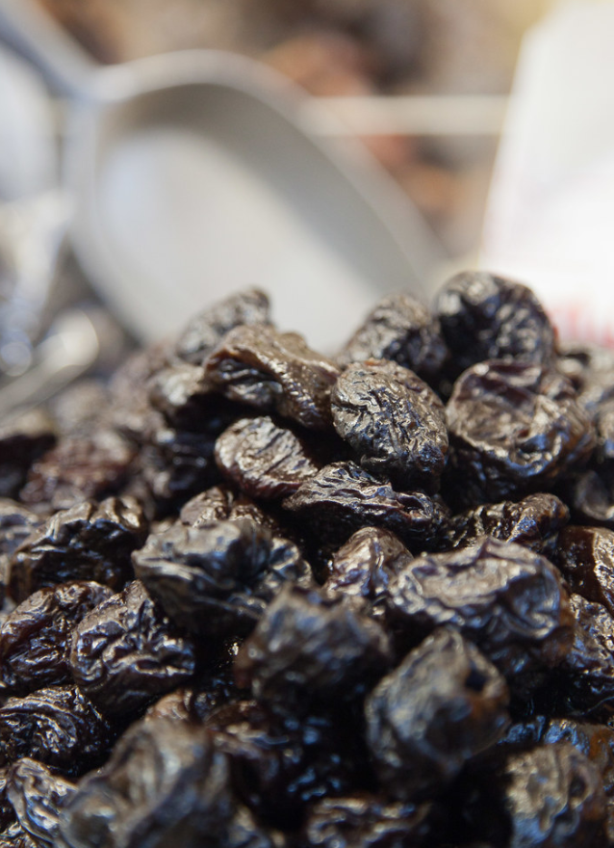

¿En qué participó John en clase y la FFA que lo ayudó a estar mejor preparado para tener éxito en la SAE que eligió?

___________________________________________

Instrucciones:
Usando el sitio web California Dried Plums, https://www.californiadriedplums.org/about-prunes-and-dried-plums/history, desarrolle una línea de tiempo con imágenes que representen el desarrollo de las ciruelas deshidratadas. (Pista: La línea de tiempo tiene que tener un mínimo de nueve puntos). Incluya una imagen de cada momento en la línea de tiempo.

¡Datos curiosos!
Alineada con los siguientes estándares:
CS.01; FFA.PL-A; FFA.PL-E; FFA.PG-J; FFA.CS-N; AG1; AGC02.02; CCSS.ELA.RI.9-10.2; CCSS.ELA.RI.9-10.4; CCSS.ELA.SL.9-10.2; CCSS.ELA.WHST.9.10.4; MP1; MP5; MP6; CRP.02; CRP.04; CRP.05; CRP.06; CRP.08
Instrucciones:
Con las preguntas frecuentes del sitio California Dried Prunes, https://www.californiadriedplums.org/about-prunes-and-dried-plums/faq, complete el siguiente crucigrama.
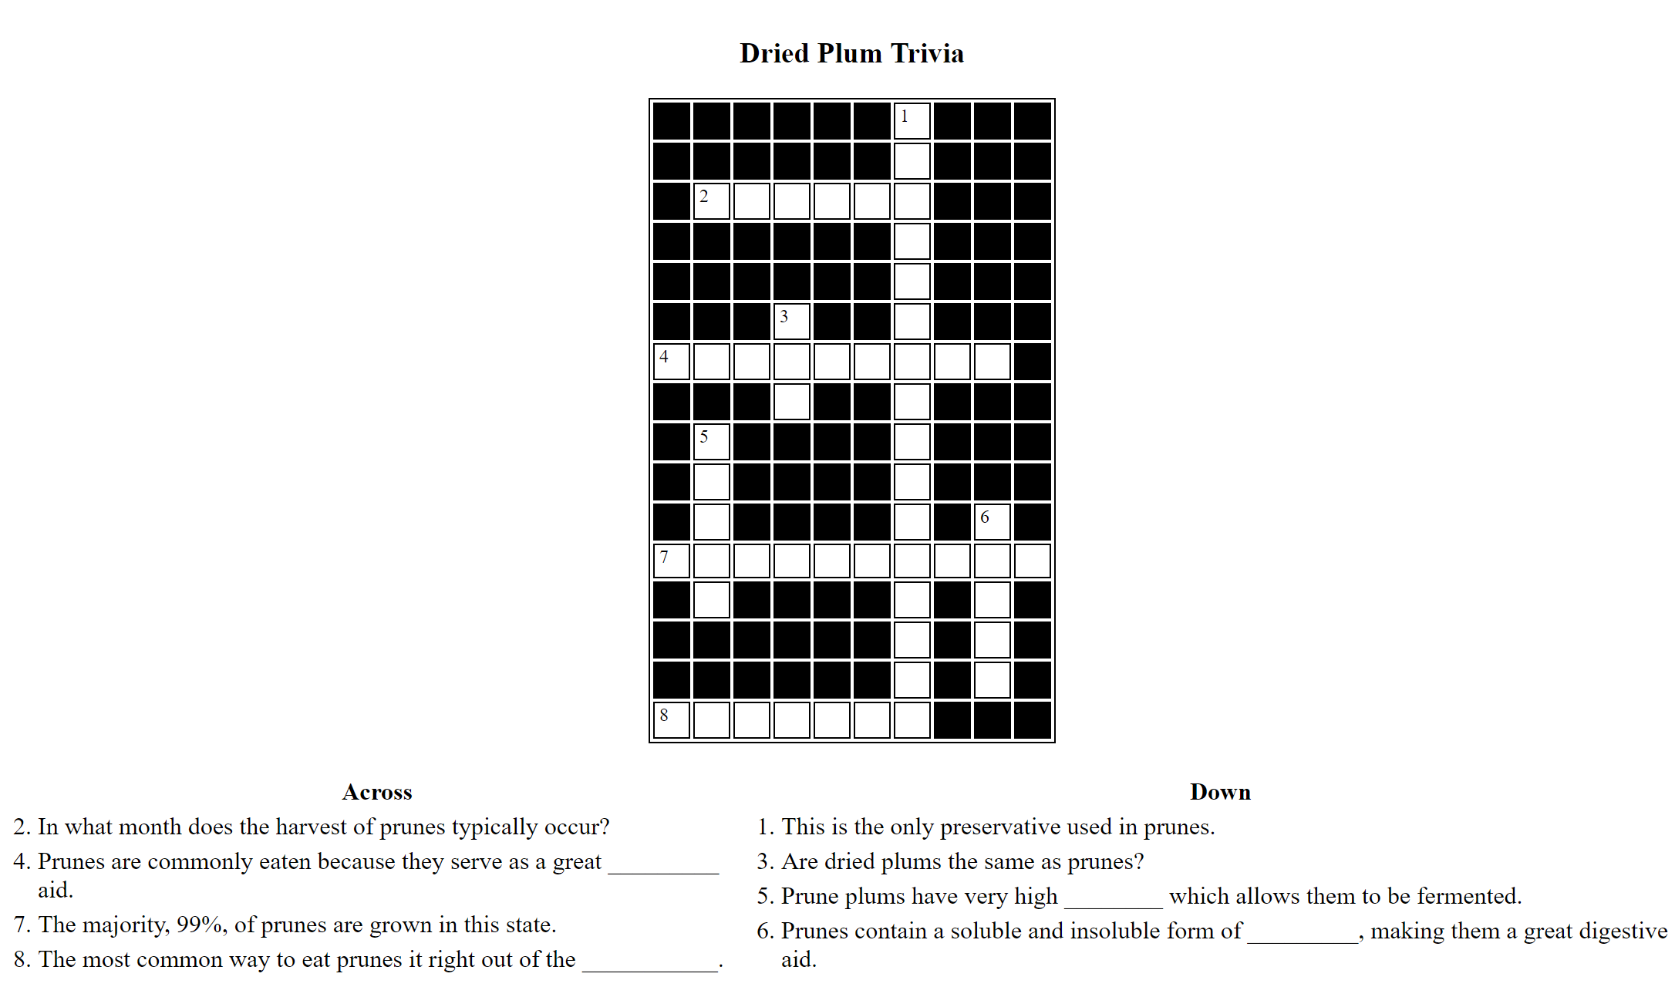
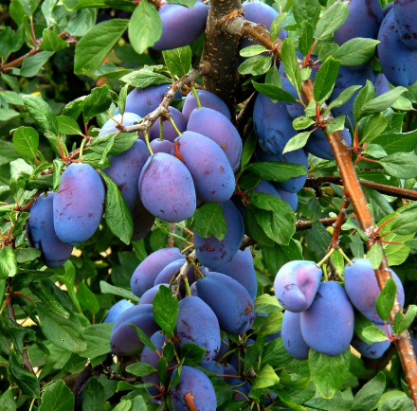

¿Por qué cree que muchos consumidores desconocen las ciruelas y su producción?
¿Cuál sería una forma de ayudar a los consumidores a que comprendan mejor los datos sobre las ciruelas?
Producción
Alineada con los siguientes estándares:
CS.01; FFA.PL-A; FFA.PL-E; FFA.PG-J; FFA.CS-N; AG1; AGC02.02; CCSS.ELA.RI.9-10.2; CCSS.ELA.RI.9-10.4; CCSS.ELA.SL.9-10.2; CCSS.ELA.WHST.9.10.4; MP1; MP5; MP6; CRP.02; CRP.04; CRP.05; CRP.06; CRP.08
Instrucciones:
Con la información disponible en https://www.californiadriedplums.org/about-prunes-and-dried-plums/growing-and-harvesting, confeccione un organigrama con imágenes y palabras mínimas que describan el proceso de producción de ciruelas. Consulte el ejemplo a continuación de cómo es un organigrama.
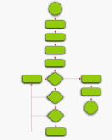

Ciruelas y nutrición
Alineada con los siguientes estándares:
CS.01; FFA.PL-A; FFA.PL-E; FFA.PG-J; FFA.CS-N; AG1; AGC02.02; CCSS.ELA.RI.9-10.2; CCSS.ELA.RI.9-10.4; CCSS.ELA.SL.9-10.2; CCSS.ELA.WHST.9.10.4; MP1; MP5; MP6; CRP.02; CRP.04; CRP.05; CRP.06; CRP.08
Instrucciones:

Ahora que entendemos mejor lo que son las ciruelas y su producción, vemos los beneficios que les aportan como consumidores. Haga las siguientes actividades para conocer cómo las ciruelas pueden adaptarse en su dieta diaria para que esté más saludable. Use el siguiente sitio web para que lo ayude a realizar las actividades: https://www.californiadriedplums.org/nutrition.
¿Qué diría un nutricionista sobre los beneficios del consumo de ciruelas para la salud?

¿Qué diría su familia sobre los beneficios del consumo de ciruelas para la salud?


Ahora que entiende mejor los beneficios de nutrición y salud, ¿qué le diría a una persona sobre los beneficios de las ciruelas para la salud?

Con AgExplorer.ffa.org, determine dos áreas de enfoque profesional en la que una persona podría tener una carrera en la industria de producción de ciruelas. Escríbalas en las siguientes líneas y agregue una breve descripción de por qué usted eligió esa área de enfoque.

- ______________________ -

- ______________________ -
Ciruelas todos los días
Alineada con los siguientes estándares:
CS.01; FFA.PL-A; FFA.PL-E; FFA.PG-J; FFA.CS-N; AG1; AGC02.02; CCSS.ELA.RI.9-10.2; CCSS.ELA.RI.9-10.4; CCSS.ELA.SL.9-10.2; CCSS.ELA.WHST.9.10.4; MP1; MP5; MP6; CRP.02; CRP.04; CRP.05; CRP.06; CRP.08
Instrucciones:
Con lo que ya sabe de las ciruelas, echemos un vistazo sobre cómo podemos incorporarlas a nuestra dieta diaria. Con las dos infografías entregadas, elija una receta que adore en la actualidad y vuelva a escribirla para agregar las ciruelas.
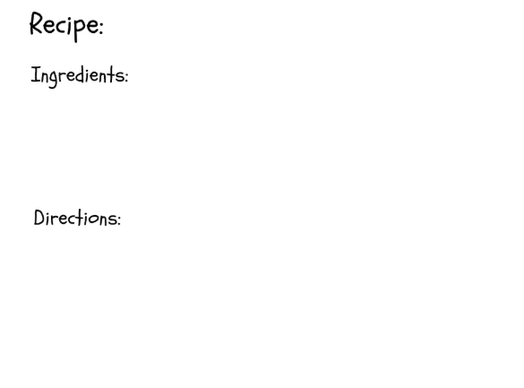
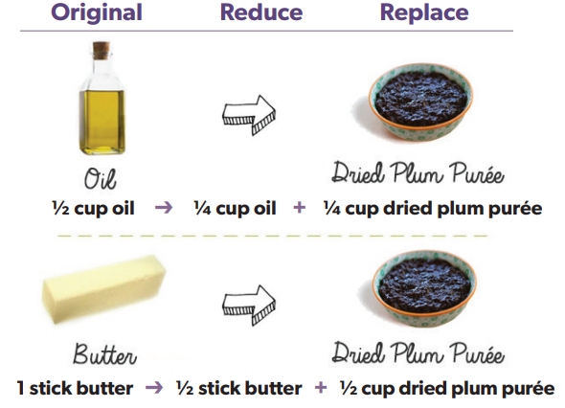

¿Qué otros tipos de reemplazos se pueden hacer en recetas comunes para que sean más saludables?
Receta rediseñada con las ciruelas incorporadas
Receta original
RESPUESTA: Producción de ciruelas
Alineada con los siguientes estándares:
CS.01; FFA.PL-A; FFA.PL-E; FFA.PG-J; FFA.CS-N; AG1; AGC02.02; CCSS.ELA.RI.9-10.2; CCSS.ELA.RI.9-10.4; CCSS.ELA.SL.9-10.2; CCSS.ELA.WHST.9.10.4; MP1; MP5; MP6; CRP.02; CRP.04; CRP.05; CRP.06; CRP.08
Instrucciones:
Lea nuevamente y conteste las preguntas a continuación mientras mira el video “John Zuppan – SAE – Prune Orchard”, que está en https://vimeo.com/289989630

Identifique tres tareas que John tiene que hacer para su SAE. Registre una sola tarea en cada línea de esta lista de tareas.
¿En qué participó John en clase y la FFA que lo ayudó a estar mejor preparado para tener éxito en la SAE que eligió?

Selección de árboles frutales
¿Cuáles de las siguientes opciones fue el mayor desafío de John?

- Aprender a hacer las tareas necesarias que requiere mantener una huerta

- Decidir qué variedad de árboles plantar
- Gestión del tiempo.
- Habilidades de comunicación

Podar, pintar

cortar el césped, pulverizar

Rotación de cultivos

Instrucciones:
Usando el sitio web California Dried Plums, https://www.californiadriedplums.org/about-prunes-and-dried-plums/history, desarrolle una línea de tiempo con imágenes que representen el desarrollo de las ciruelas deshidratadas. (Pista: La línea de tiempo tiene que tener un mínimo de nueve puntos). Incluya una imagen de cada momento en la línea de tiempo.
1890–1920

La oferta excesiva y el costo de la mano de obra provocaron inconvenientes en la industria de la producción de ciruelas. Los estándares de calidad dificultaron también garantizar un producto de calidad constante.
1850–1870

Cuando los buscadores del oro no pudieron encontrarlo, muchos se volcaron a la agricultura. Louis Pellier se enfocó en la producción de ciruelas deshidratadas.
1870–1890

Después de darse cuenta de la cantidad de ciruelas que el país consumía, se inició un enfoque para cambiar y aumentar la producción en EE. UU. El ferrocarril jugó un papel integral al facilitar el transporte para la producción, procesamiento y ventas.
1920–1940

La organización de la Asociación de Frutos Secos de California dio como resultado mejoras y un control de calidad en toda la producción. También se lanzó al mercado el jugo de ciruelas.
1940–1946

Se cambiaron las políticas comerciales, lo que llevó a otros países a importar de otros lugares en lugar de EE. UU. Se comenzaron campañas nacionales para comercializar frutas deshidratadas.
1947–1960

Después de la guerra, hubo un gran abastecimiento de frutas. La adopción del Acuerdo y Orden Federal de Comercialización comenzó a desarrollar volumen y controles de calidad. Se desarrolló un cambio en las técnicas de cosecha.
1960–1970

Debido a las empresas de alta tecnología que ingresaban en el valle (actualmente llamado Silicon Valley), los productores comenzaron a trabaja en otras regiones.
1970–1990

Se necesitaron más iniciativas de comercialización para aumentar las ventas que anteriormente estaban descendiendo. Se desarrollo la campaña “High Fiber Fruit Campaign” para ayudar en los esfuerzos.
1990–presente

La industria conoció usos alternativos de las ciruelas en la cocción. La FDA aprobó pasar de la denominación en inglés “prunes” (ciruelas) a “dried plums” (ciruelas deshidratadas).

Ciruelas y nutrición
Alineada con los siguientes estándares:
CS.01; FFA.PL-A; FFA.PL-E; FFA.PG-J; FFA.CS-N; AG1; AGC02.02; CCSS.ELA.RI.9-10.2; CCSS.ELA.RI.9-10.4; CCSS.ELA.SL.9-10.2; CCSS.ELA.WHST.9.10.4; MP1; MP5; MP6; CRP.02; CRP.04; CRP.05; CRP.06; CRP.08
Instrucciones:
Ahora que entendemos mejor lo que son las ciruelas y su producción, vemos los beneficios que les aportan como consumidores. Haga las siguientes actividades para conocer cómo las ciruelas pueden adaptarse en su dieta diaria para que esté más saludable. Use el siguiente sitio web para que lo ayude a realizar las actividades: https://www.californiadriedplums.org/nutrition.
¿Qué diría un nutricionista sobre los beneficios del consumo de ciruelas para la salud? Que las ciruelas son muy nutritivas porque contienen muchos nutrientes beneficiosos para la salud a diario. Las ciruelas pueden proporcionar nutrición para la salud del sistema digestivo, los huesos, el corazón y mucho más. Asimismo, reemplazar con ciruelas en tus comidas diarias puede, en cambio, hacerlas más nutritivas y saludables.

¿Qué diría su familia sobre los beneficios del consumo de ciruelas para la salud? Las respuestas variarán.

Ahora que entiende mejor los beneficios de nutrición y salud, ¿qué le diría a una persona sobre los beneficios de las ciruelas para la salud? Las respuestas variarán.
Con AgExplorer.com, determine dos áreas de enfoque profesional en la que una persona podría tener una carrera en la industria de producción de ciruelas. Escríbalas en las siguientes líneas y agregue una breve descripción de por qué usted eligió esa área de enfoque. Las respuestas variarán. Los ejemplos incluyen sistemas de plantas, productos alimenticios y sistemas de procesamiento, educación agrícola, etc. Se debe incluir una descripción sobre por qué se seleccionó dicha área de enfoque profesional.
- ______________________ -

- ______________________ -
Instrucciones:
Con las preguntas frecuentes del sitio California Dried Prunes, https://www.californiadriedplums.org/about-prunes-and-dried-plums/faq, complete el siguiente crucigrama.
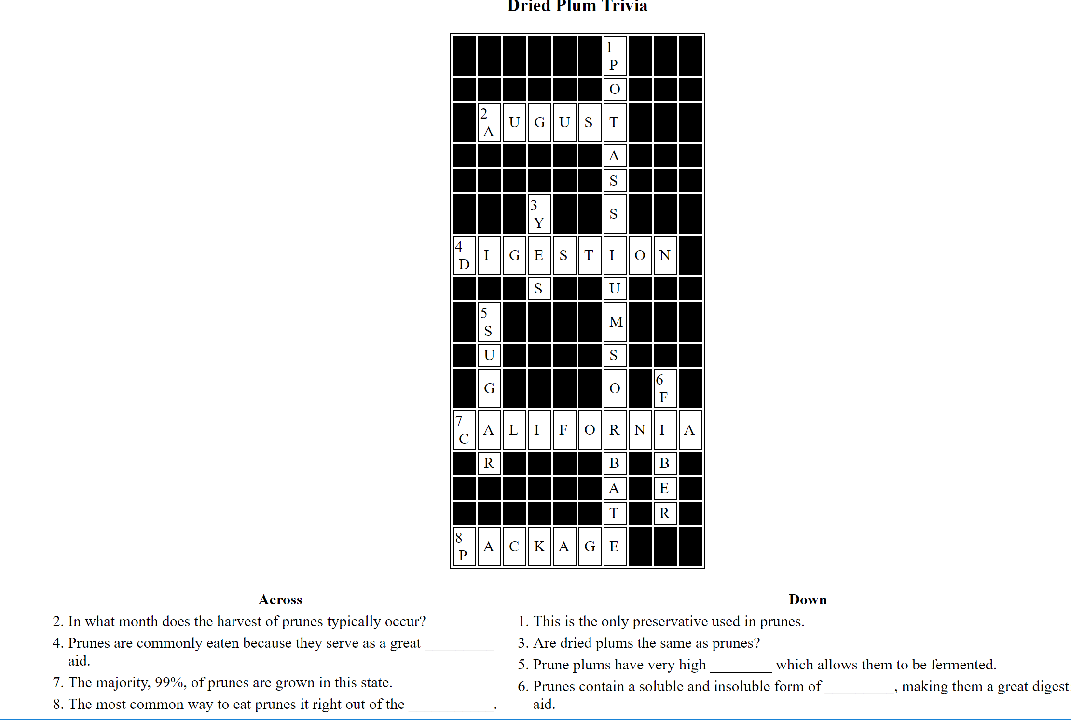

¿Por qué cree que muchos consumidores desconocen las ciruelas y su producción? Las respuestas variarán.
¿Cuál sería una forma de ayudar a los consumidores a que comprendan mejor los datos sobre las ciruelas?
Las respuestas variarán.

Producción
Alineada con los siguientes estándares:
CS.01; FFA.PL-A; FFA.PL-E; FFA.PG-J; FFA.CS-N; AG1; AGC02.02; CCSS.ELA.RI.9-10.2; CCSS.ELA.RI.9-10.4; CCSS.ELA.SL.9-10.2; CCSS.ELA.WHST.9.10.4; MP1; MP5; MP6;CRP.02; CRP.04; CRP.05; CRP.06; CRP.08
Instrucciones:
Con la información disponible en https://www.californiadriedplums.org/about-prunes-and-dried-plums/growing-and-harvesting, confeccione un organigrama con imágenes y palabras mínimas que describan el proceso de producción de ciruelas. Consulte el ejemplo a continuación de cómo es un organigrama.

Los gráficos podrán variar. Las instrucciones decían que tiene que haber más imágenes que palabras, así que tenga eso en cuenta al evaluar el trabajo del estudiante.

Ejemplo de gráfico:

Árboles ciruelos riego en el verano Controlar estado de la fruta cosechar en agosto sacudiendo el árbol deshidratador lavar colocar colocada en bandejas grandes de madera deshidratación ir a empacar plantas inspección grado por tamaño almacenamiento empacada en orden para procesar.

Ciruelas todos los días
Alineada con los siguientes estándares:
CS.01; FFA.PL-A; FFA.PL-E; FFA.PG-J; FFA.CS-N; AG1; AGC02.02; CCSS.ELA.RI.9-10.2; CCSS.ELA.RI.9-10.4; CCSS.ELA.SL.9-10.2; CCSS.ELA.WHST.9.10.4; MP1; MP5; MP6;CRP.02; CRP.04; CRP.05; CRP.06; CRP.08
Instrucciones:
Con lo que ya sabe de las ciruelas, echemos un vistazo sobre cómo podemos incorporarlas a nuestra dieta diaria. Con las dos infografías entregadas, elija una receta que adore en la actualidad y vuelva a escribirla para agregar las ciruelas.
Receta rediseñada con las ciruelas incorporadas. Las respuestas variarán.
¿Qué otros tipos de reemplazos se pueden hacer en recetas comunes para que sean más saludables? Las respuestas variarán. Un ejemplo sería puré de manzana
Receta original. Las respuestas variarán.

